Medellín, julio del 2024.

**SEÑORES;**

**CENTRO DE CONCILIACIÓN EN DERECHO**

**E. S. D.**

CORJURIDICOS

*Calle 52 # 47- 28 edificio la ceiba oficina 1303*

**ASUNTO: SOLICITUD DE AUDIENCIA DE CONCILIACIÓN**

**REFERENCIA:** PROCESO DE INDEMNIZACION POR LESIONES Y DAÑOS

MATERIALES

**CONVOCANTE:** JUAN CARLOS ARISTIZABAL LOPEZ

**CONVOCADOS:** LA EQUIDAD SEGUROS

**TULIO ALFREDO ROLDAN LOERA**, identificado como aparece al pie de mi firma, obrando como apoderado especial de la parte convocante, de la manera más respetuosa, solicito me sea programada: fecha y hora para realizar Audiencia de Conciliación en Derecho, requisito para acceder a la jurisdicción ordinaria civil, por los hechos que a continuación se detallan y en busca de las pretensiones que adelante se elevan.

**I.**               **PARTES**

❖    **SOLICITANTES.**

El señor **JUAN CARLOS ARISTIZABAL LOPEZ,** identificado con cédula de ciudadanía Nro. 70.829.319, actuando en nombre propio y como víctima directa por los hechos ocurridos el día 23 de diciembre de 2022.

❖    **ASEGURADORA.**

**La Equidad Seguros Generales Cooperativo**, cooperativa identificada con el Nit Nro. 860.028.415-5,en adelante la **Aseguradora**, domiciliada en la Cra 9 A No. 99 – 07 – P12, Bogotá D.C. La dirección electrónica para notificaciones judiciales es [notificacionesjudicialeslaequidad@laequidadseguros.coop](mailto:notificacionesjudicialeslaequidad@laequidadseguros.coop)[1]

❖. **EMPRESA.**

**Ruta 34 S.A.S** identificada con el Nit Nro. 9012952530,en adelante **Propietaria del vehiculo**, domiciliada en la Cra 51 No. 14 – 98, Medellin. Telefono 3105380103, La dirección electrónica para notificaciones judiciales es [lfvelmont@gmail.com](mailto:lfvelmont@gmail.com)

**I.**              **HECHOS**

**PRIMERA**. El día 23 de diciembre del año 2022, entre las horas 11:10 horas y las 11:40, en la calle 58 carrera 52 y 51 Medellín – Antioquia, ocurrió un accidente de tránsito donde resultó involucrado el vehículo de placas **EQT764**, tipo bus, de servicio público, conducido por el señor **DIDIER URIBE TAVERA**, mayor de edad, identificado con la cédula de ciudadanía 1.013.537.529.

**SEGUNDO.** Para el día del accidente el vehículo de placas **EQT764**, se desplazaba en ejercicio de una actividad peligrosa bajo la guarda dirección instrucción y control del propietario, la empresa **RUTA 34 SAS**; rodante asegurado con póliza de responsabilidad civil Extracontractual con la compañía **LA EQUIDAD SEGUROS.**

**TERCERO**. En el siniestro ocurrido resultó gravemente lesionado el señor **JUAN CARLOS ARISTIZABAL LOPEZ** en calidad de ciclista, cuando el señor **DIDIER URIBE TAVERA**, conduciendo el vehículo de placas **EQT764**, al no conservar la distancia de seguridad lo embiste con la parte delantera del bus, impactando la parte trasera la bicicleta, la cual se encontraba transitando sobre el costado derecho de la vía, es allí donde se le generan varias lesiones al señor **JUAN CARLOS ARISTIZABAL LOPEZ**, motivo de la presente reclamación.

**CUARTO.** El día de ocurrencia del accidente se hizo presente la autoridad adscrita a la Secretaría de Tránsito y Transporte de Medellin – Antioquia, quienes elaboraron el informe de accidente de tránsito, documento que señaló los puntos de impacto, posiciones finales de los rodantes, la demarcación horizontal y señalización vial, lo que permite afirmar que el ciclista se encontraba debidamente posicionado en su vía, para el momento del impacto, constituyéndose la imprudencia del conductor del vehículo de placas **EQT764**, en la causa única y determinante del siniestro ocurrido.

**QUINTO.** Mediante resolución 202350045834 expedida el 8 de junio de 2023, ante la Secretaria de Tránsito de Medellin – Antioquia por medio de audiencia contravencional, RESUELVE: *“declarar contravencionalmente responsable en mateia de tránsito (accidente) en estos hechos al (la) señor(a)* ***DIDIER URIBE TAVERA*** *identificado con* ***Cédula de Ciudadanía*** *No.* **1013537529**, *conductor del vehiculo de placas* **EQT764*;*** *por contravenir las disposiciones contenidas en los artículos 55, 61. 108 del CNT (…)”*

**SEXTO.** Las lesiones ocasionadas al señor **JUAN CARLOS ARISTIZABAL LOPEZ**, fueron objeto de valoración por la clinica UNIVERSIDAD PONTIFICIA BOLIVARIANA para lo cual se aporta la historia clinica en su totalidad.

**SÉPTIMO.** El señor **JUAN CARLOS ARISTIZABAL LOPEZ**, interpuso querella por el delito de lesiones personales culposas en accidente de tránsito, proceso identificado con el SPOA Nro. **050016099166202315296**, donde ostenta la calidad de indiciado el señor **DIDIER URIBE TAVERA**.

**OCTAVO.** El señor **JUAN CARLOS ARISTIZABAL LOPEZ** para la fecha de ocurrencia del siniestro, se desempeñaba como COMERCIANTE. Devengando un salario aproximado de **DOCE MILLONES DE PESOS** **$12.000.000,** tal como se puede evidenciar en los documentos que se anexan.

**NOVENO.** Las lesiones ocasionadas por el asegurado al señor **JUAN CARLOS ARISTIZABAL LOPEZ** generaron en su ser un intenso perjuicio extrapatrimonial en su modalidad de **daño moral,** representado en los fuertes dolores que lo han acompañado desde el siniestro presentado y durante su recuperación, materializando a mi representado sufrimiento, congoja, desmedro **anímico y aflicción.**

**DECIMO. ­­­­­­­­­­­­­­­­­­­­­­**Las lesiones ocasionadas al señor **JUAN CARLOS ARISTIZABAL LOPEZ**, fueronobjeto de valoración por la clinica UNIVERSIDAD PONTIFICIA BOLIVARIANA**,** evaluaciones que contienen distintos diagnósticos de conformidad con su historia clínica; no obstante, se procede a citar algunos apartes de principal relevancia de los diagnósticos realizados el día del accidente y el tratamiento; veamos:

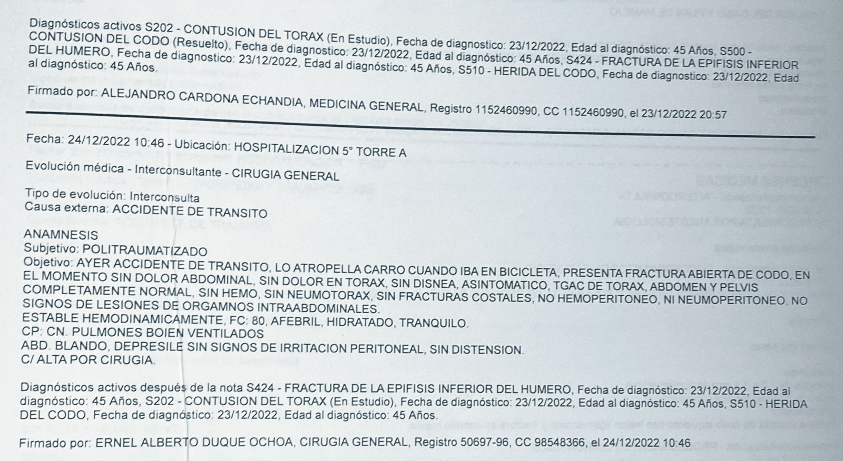

El señor **JUAN CARLOS ARISTIZABAL LOPEZ,** también fue sometido a revisión por parte de medicina legal, donde el medico legista logra evidenciar lo siguiente:

**DECIMO PIMERO. JUAN CARLOS ARISTIZABAL LOPEZ** sufrió graves lesiones físicas y psicológicos como consecuencia del accidente, las cuales se encuentran descritas con detalle tanto en la historia clínica como en el dictamen de Pérdida de Capacidad Laboral**:**

* **Múltiples fracturas en el brazo izquierdo**
* **Trauma abierto en brazo izquierdo**
* **Laceraciones múltiples**
* **Cicatrices en brazo izquierdo**

Como consecuencia de estas graves lesiones, el señor **JUAN CARLOS ARISTIZABAL LOPEZ** sufrió una pérdida de capacidad laboral del 18.12% de origen común por accidente de tránsito:

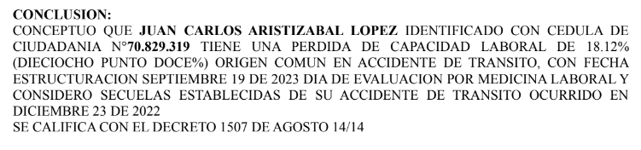

**DECIMO SEGUNDO.** En este caso las lesiones hablan por sí mismas de la gravedad del accidente. Juan carlos quedó absolutamente desfigurado, a un continúa incapacitado:

|  |  |
| --- | --- |
| **Fotografías de Juan Carlos después del accidente** | |
|  |  |
| **Fotografía tomada despues del accidente** | **Fotografías tomadas luego del accidente y varias cirugías** |

**III.**            **PRETENSIONES**

La presente tiene como objeto obtener la indemnización de los perjuicios patrimoniales y compensación de los extrapatrimoniales sufridos por la víctima, los cuales se discriminan de la siguiente manera:

**a)** **PERJUICIOS PATRIMONIALES DE JUAN CARLOS ARISTIZABAL LOPEZ**

**DAÑO EMERGENTE**

* PAGO Calificación de pérdida de capacidad laboral

**UN MILLON TRESCIENTOS MIL PESOS ($1.300.000).**

* VALOR de la bicicleta de RUTA GW FLAMMA

**NUEVE MILLONES CIENTO NOVENTA Y CUATRO MIL TRESCIENTOS PESOS ML ($9.194.300).**

**LUCRO CESANTE**

El lucro cesante es la frustración, privación o falta de un ingreso patrimonial como consecuencia del hecho. La falta de rendimiento, de productividad de las cosas o el dejar de recibir ingresos económicos, como consecuencia de los hechos dañosos.

El lucro cesante es determinado por los días que la persona estuvo incapacitada y no le fue posible generar algún tipo de ingreso para su manutención y sostenimiento, multiplicado por el ingreso mensual que en promedio genera la persona realizando sus labores de manera habitual.

**LUCRO CESANTE CONSOLIDADO**

El señor **JUAN CARLOS ARISTIZABAL LOPEZ (víctima directa)** para el momento del siniestro devengaba la suma de DOCE MILLONES DE PESOS ML ($12.000.000, el cual dejó de percibir en los noventa (90) DÍAS MEDICO LEGALES que estuvo incapacitado y no le fue posible cumplir con la labor encomendada. Así las cosas, se solicita el reconocimiento de la siguiente suma, previa indexación del correspondiente salario:

Cálculo del lucro cesante consolidado:

VA= valor actual

RA= renta actual

i= constante

n= tiempo de incapacidad en meses (90 días / 3 meses)

 VA= RA (1+ i)n-1

                 i

VA= ($ 12’000.000) (1+ 0,004867) 3 -1

0,004867

VA= $ 12**’**000.000 (3.014624)

VA= $ 36´175.488

**Total Lucro Cesante Consolidado $** **36´175.488**

**LUCRO CESANTE FUTURO**

El señor **JUAN CARLOS ARISTIZABAL LOPEZ,** sufrió lesiones tales como **FRACTURA ABIERTA DEL CODO IZQUIERDO, FRACTURA CONMINUTA Y DESPLAZADA DEL CONDILO MEDIAL, AVULSION DEL COMPLEJO LIGAMENTARIO LATERAL, FRACTURA DE LA PUNTA DE LA CORONOIDES NO DESPLAZADA, FRACTURA DE LA PUNTA DEL OLECRANON NO DESPLAZADA.**

Dado lo anterior, se le generó una pérdida de la capacidad laboral del **18,12%.**

* Edad actual demandante: 46 años.
* Esperanza de vida: 35.3 años (420,3 meses) Reconocidos: 90 días (3 meses).

Total: 417,3 meses

* Salario básico mensual: $ 12’000.000
* Pérdida de capacidad laboral: 18,12%.

LCF = RA * (1 + i) n –1

                   I (1 + i) n

LCF= $ 12´000.000 * (1 + 0,004867) 420,3- 1

0,004867 (1+ 0,004867) 420,3

LCF= $ 12´000.000 * (6.695519)

(0.037454)

LCF= $ 12´000.000 * (178.766460)

LCF= $ 2.145´197.520

LCF=(2.145´197.520) * 17,25% PCL

LCF= $ 370´046.572

**Total Lucro Cesante Futuro $ 370´046.572**

El valor por lucro cesante se calculó de acuerdo a la fórmula financiera que ha sido usada de manera uniforme y reiterada por los jueces y doctrinantes para el efecto, y el resultado variará conforme los valores ingresados varíen. De esta manera, el resultado arrojado no es inamovible ni constituye un límite de la pretensión y lo que deberá valorarse es cada uno de los conceptos ingresados puesto que para el momento del fallo habrá transcurrido un período de tiempo adicional por lo que el salario indexado que debe ser incluido también variará y ello arrojará un resultado superior al incluido en el presente escrito.

**b) PERJUICIOS EXTRAPATRIMONIALES** **JUAN CARLOS ARISTIZABAL LOPEZ**

* **DAÑO MORAL:**

Conforme a los parámetros jurisprudenciales en este caso se estiman estos daños en la suma de cincuenta (50 SMMLV) salarios mínimos mensuales legales vigentes para el lesionado, como víctima directa, que equivalen a la suma de **SESENTAY CINCO MILLONES DE PESOS ML ($65´000.000).**

* **DAÑO A LA VIDA EN RELACIÓN:**

Conforme a los parámetros jurisprudenciales en este caso se estiman estos daños en la suma de cincuenta (50 SMMLV) salarios mínimos mensuales legales vigentes para la lesionada, como víctima directa, que equivalen a la suma de **SESENTA Y CINCO MILLONES DE PESOS ML ($65´000.000).**

**Total, perjuicios patrimoniales:** La suma de **CUATROCIENTOS DIESCISEIS MILLONES SETECIENTOS DIESCISEIS MIL TRESCIENTOS SESENTA PESOS ML ($416´716.360).**

**Total, perjuicios extrapatrimoniales:** La suma de **CIENTO TREINTA MILLONES DE PESOS ML ($130´000.000).**

**TOTAL, PERJUICIOS:** La suma de **QUINIENTOS CUARENTA Y SEIS MILLONES SETECIENTOS DIESCISEIS MIL TRESCIENTOS SESENTA PESOS ML ($546´716.360)**

1. **FUNDAMENTOS DE DERECHO:**

# Artículo 250 numeral 7 de Constitución Nacional.

1. Artículos 286 y siguientes de la Ley 906 de 2004
2. Sentencia 209 de 2007.
3. Ley 45 de 1990
4. Artículos 1127,1128 y 1133 del código del Comercio:

El seguro de responsabilidad civil extracontractual impone a cargo del asegurador la obligación de indemnizar los perjuicios patrimoniales que cause el asegurado con motivo de determinada responsabilidad en que incurra de acuerdo con la ley y tiene como propósito el resarcimiento de la víctima, a su vez las víctimas tienen acción directa contra el asegurador.

La responsabilidad civil, concebida lato sensu como la obligación de reparar, resarcir o indemnizar un daño causado injustamente, encuentra venero en la eterna búsqueda de la justicia, equidad y solidaridad para restablecer el equilibrio alterado con la conculcación de la esfera jurídica protegida por la norma.

El art. 2341 del C.C. establece el régimen de responsabilidad civil por actividades peligrosas consagra una presunción de culpa en cabeza del “guardián” de la actividad peligrosa. Así, al demandante le basta con probar que sufrió un daño, y que dicho daño ocurrió como consecuencia del ejercicio de la actividad. En este orden de ideas no solo estamos demostrando el daño sino también la responsabilidad del conductor del vehículo asegurado, pues si bien es cierto el fallo de la responsabilidad contravencional no impone obligaciones de carácter civil si se configura en la principal prueba para demostrarla en un proceso civil, porque la inobservancia de una norma de tránsito es por parte del conductor del vehículo asegurado es la causa que dio origen en la producción del accidente.

Se trata de una responsabilidad por el hecho ajeno, contemplada en el artículo 2347 de la misma normatividad, por ser **RUTA 34 SAS** quien ostenta la calidad de propietaria y guardián de vehículo de Placa **EQT764** causante del daño, de poseer la dirección y mando en relación con el mismo, así como por tenerla bajo su tutela. “Toda persona es responsable, no sólo de sus propias acciones para el efecto de indemnizar el daño, sino del hecho de aquellos que estuvieron a su cuidado (…)”.

Los perjuicios que se reclaman tienen amplio respaldo en la legislación, la jurisprudencia y la doctrina, como quiera que el artículo 2341 del Código Civil expresa: “El que ha cometido un delito o culpa, que ha inferido daño a otro, es obligado a la indemnización, sin perjuicios de la pena principal que la ley imponga por la culpa o el delito cometido”. La existencia y reconocimiento para la víctima de los perjuicios correspondientes al daño emergente pasado o futuro, lucro cesante pasado y futuro, daño a la vida en relación y moral (por sufrimiento físico y propiamente moral), no tienen oposición alguna en la jurisprudencia y la doctrina colombiana, bastando solamente su demostración en cada caso. La cuantificación del perjuicio se equipará a un problema de determinación económica, que en el peor de los casos se pueden evaluar con los parámetros de equidad contenidos en el artículo 16 de la Ley 446 de 1998, el artículo 8 de la Ley 153 de 1887 y el artículo 97 del Código Penal Vigente.

1. **ANEXOS:**
2. Poder para actuar.
3. Copia de cedula del señor **JUAN CARLOS ARISTIZABAL LOPEZ.**
4. Informe de accidente de tránsito No. A001543424.
5. Resolución No. 202350045834 del 08 de junio de 2023 de La secretaria de Transporte y Transito de Medellín.
6. Historia clínica.
7. Calificación de pérdida de capacidad laboral.
8. Dictamen de medicina legal.
9. Certificado de ingresos.
10. Declaración de renta del señor **JUAN CARLOS ARISTIZABAL LOPEZ**
11. Certificado de existencia y representación de la empresa ruta 34 S.A.S
12. TP y CC del apoderado.
13. Certificado bancario del apoderado.

**NOTIFICACIONES:**

Las recibiré en la calle 52 # 47-28 oficina 1105 edificio la ceiba, Medellín – Antioquia; en el correo electrónico [asistenciajuridicatm@gmail.com](mailto:asistenciajuridicatm@gmail.com) [roldantulio@gmail.com](mailto:roldantulio@gmail.com) y en el número de celular 3137661162.

Cordialmente;



**TULIO ALFREDO ROLDAN LOPERA.**

C.C. Nro. 1.017.154.182.

T.P. Nro. 335.076.

1. Certificado Existencia La Equidad